Приложение №2- урок- диспут, викторина по теме: «О выборах хочу всё знать».
Выдан диплом о награждении команды за 1 место в районной викторине «Мы – будущие избиратели», 2011 год.

Урок обществознания в 9-11 классах
по теме: «О выборах хочу всё знать»
Цель-повышение уровня правовой грамотности и политической культуры будущих избирателей. Задачи:1.Образовательные- получение и углубление учащимися знаний об истории выборов, развитии избирательной системы в России 2.Развивающие-создать учащимся условия для совершенствования коммуникативных умений деятельности в составе группы, во взаимодействии с классом и индивидуально; для закрепления умений работать с текстом, источниками информации, применять компьютерные и Интернет технологии, делать анализ. 3.Воспитательные- способствовать процессу формирования у учащихся активной гражданской позиции, убеждённости в необходимости и важности взаимодействия власти и общества в решении проблем страны, чувства сопереживания за судьбу своей малой и большой Родины .
Эпиграф к уроку:
«Чтобы сделать из людей хороших граждан, им следует дать возможность проявлять свои права граждан и исполнять обязанности граждан» Писатель С. Смайлс
Оборудование: мультемедийная установка для презентации урока; библиотечка правовых документов; демоматериалы к итоговой аттестации.
Состав участников урока:9 А, 9Г,10 А, 10 Б-учащиеся, которые предполагают сдавать предмет обществознание по выбору в рамках итоговой аттестации (ГИА,ЕГЭ)
ХОД УРОКА
Вступительная часть. Учитель ставит цели и задачи урока, знакомит учащихся с планом урока:
1.Работа с политологической и социологической источниками информации. Самостоятельный поиск - 10 класс. 2.Знание тематической терминологии «Правовой словарик». Подбор и заучивание понятий-9 класс. 3.Тестовый контроль в формате ГИА-9 класс и ЕГЭ-10 класс 4. Заслушивание авторских эссе. 5.Дискуссия для всех участников урока.6.Результаты социологического опроса, проведённого учащимися 10 класса. 7.Подведение итогов.
Учитель представляет состав жюри: Директор МОУ СОШ №3 Рожик Л.Г., зам.директора по УВР Гарбуз Л.В., учитель истории и обществознания Кожара Л.А., учитель начальных классов, председатель участковой избирательной комиссии №2 Диброва Е.А., учитель МОУ СОШ №1,Депутат Абинского городского поселения Кабардияди А.А.
Роль выборов в современной России Учитель говорит о том, что во время выборов или референдума власть в буквальном смысле слова переходит к народу, идущему на избирательные участки. Участие в выборах — проявление политической и правовой зрелости каждого взрослого человека. Вряд ли можно назвать настоящим гражданином человека, который в день выборов отсиживается дома. Выборы — важнейший институт демократического государства. Это испытанный способ обретения правительством доверия и поддержки народа. План:
1.Работа с политологическими и социологическими источниками информации. Самостоятельный поиск - 10 класс.1 группа
Сообщение об истории выборов в России Давайте попробуем разобраться, что такое выборы для России, когда они стали всеобщими, тайными .Девятое столетие. Оглядимся. Мы – в центре площади, не очень большой (размерами с современный московский двор), но полностью заполненной народом. Похоже, здесь собралось все взрослое мужское население города, способное носить оружие. Все взгляды обращены на возвышение в центре, на котором стоит седовласый старец и что-то горячо доказывает. Наступил самый ответственный момент, народ криками одобряет речь старца – таким образом принято важное государственно решение о призвании Варягов во главе с Рюриком в качестве князя – предводителя дружины. Новгородское княжество превращается в Новгородскую феодальную республику, где заправлять всем будут уже не простые граждане, а «300 золотых поясов» – феодальная верхушка города. Татаро-Монгольское иго привело к консолидации и централизации русских земель. Отразилось это и на вече, которое постепенно ушло в прошлое. Во второй половине 15-го столетия оно перестало существовать в Новгороде. До начала 16 века русские цари правили самодержавно и неограниченно. Иван Грозный созывал Земские Соборы, на которых обсуждались важнейшие вопросы, интересовавшие царя, но этот орган имел чисто совещательные функции. Наступила лихая година, Смутное время, окаянный Гришка Отрепьев Москву захватил, «Тушинский вор» позже табором он стал. На освобождение Москвы, из Нижнего Новгорода было отправлено ополчение под предводительством Кузьмы Минина и князя Пожарского. В это время действовал так называемый «Совет Земли Русской» – временный правительственный орган, созданный деятелями второго ополчения. В последующие века если население и привлекалось к управлению государством, то лишь на низшем уровне, на уровне местного самоуправления. Выбирались старосты, дворяне выбирали предводителей дворянства (18 век). Не раз проводились реформы местного самоуправления, о которых помнят разве что преподаватели истории да студенты накануне экзамена. Революция 1905 года и последующие созывы 4 дум – это начало современности. Можно так сказать. Именно тогда россияне впервые узнали, что такое пиар (не понятие, а сама суть явления), столкнулись с предвыборной кампанией. Пора наивности быстро прошла, люди поняли, что программа партии во время предвыборной гонки и ее последующая деятельность могут коренным образом отличаться. Система выборов в начале 20 века была многоступенчатой, то есть рядовые жители выбирали тех, кто выбирал партии в государственную думу. В 1917 году все шло к Учредительному собранию и, следовательно, к прямому участию граждан в определении будущего своей страны. Но в октябре все закончилось, у власти встали другие люди представления о государстве, его устройстве и будущем России у них было довольно четким, поэтому последующие 70 лет, отклоняясь то вправо, то влево, Россия строила свое светлое будущее. Россия – демократическая страна, граждане России имеют право выбирать и быть избранными, тайно голосовать на выборах в Государственную думу и на пост президента России и в органы местного самоуправления.
2 группа
Сообщение о теоретических основах избирательного права (схемы)
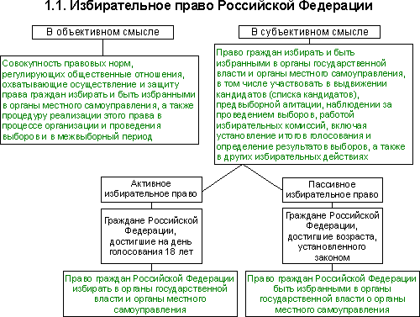
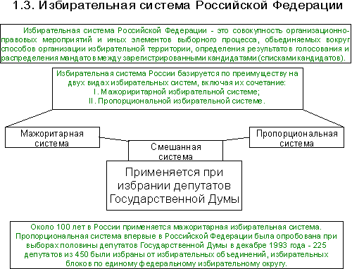
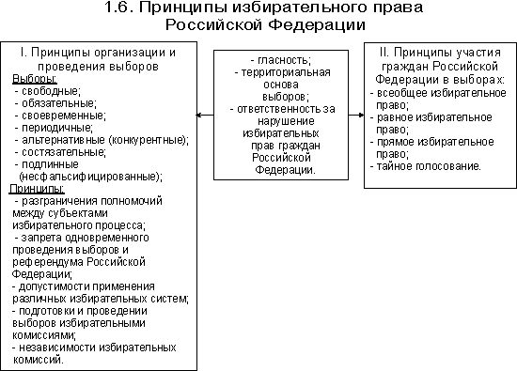
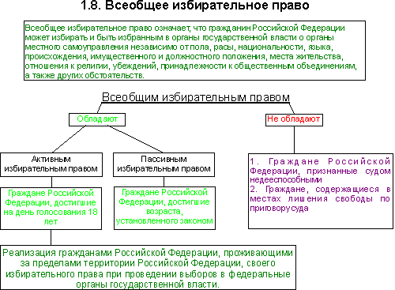
3 группа
Единый день выборов.
Единый день голосования В разных странах и в разные времена применяются два основных подхода при назначении дня голосования — либо выборы назначаются на любой день, когда истекают полномочия соответствующего органа или должностного лица (в случае досрочного прекращения полномочий - досрочные выборы в максимально короткие сроки), либо единый день голосования. В СССР выборы в Советы народных депутатов проходили одновременно, в марте. В постсоветской России выборы различного уровня не были синхронизированы, и к концу 1990-х - началу 2000-х сложилась ситуация, когда практически в каждое воскресенье в каком-либо из регионов проводились выборы регионального или местного уровня. В результате сложилась группа специалистов, которые сделали электоральное консультирование своей профессией и перемещались из региона в регион.В 2004 году в избирательное законодательство по инициативе председателя ЦИК России А.А. Вешнякова были внесены изменения, в соответствии с которыми введён единый день голосования на выборах регионального и местного уровня - первое или второе воскресенье марта. При этом в некоторых случаях допускается назначение выборов на первое или второе воскресенье октября либо синхронно с выборами в Государственную Думу, а в исключительных случаях (например, при назначении выборов по суду) - на любой день. При этом выборы Президента России и выборы в Государственную думу проходят раз в 4 года в марте (начиная с 2000 года) и в декабре (начиная с 1993 года), но жёстко не привязаны к единому дню голосования. Эти сроки могут сместиться в случае досрочного прекращения полномочий Президента России или роспуска Государственной Думы.
План: 2.Знание тематической терминологии «Правовой словарик». Подбор и заучивание понятий-9 класс
1Конституция 2избирательное право 3выборы 4предвыборная агитация 5депутат 6закон 7избиратель 8избирательная комиссия 9кандидат 10разделение властей 11референдум 12избирательный ценз 13пропорциональная система 14мажоритарная система 15демократия3.Тестовый контроль в формате ГИА-9 класс и ЕГЭ-10 класс 4.Заслушивание авторских эссе. 5. Вопросы дискуссии:
1.С какого возраста и при каких условиях гражданин обретает статус избирателя? 2.Почему гражданин участвует в выборах? 3.На какие части подразделяется избирательное право? 4.На основе каких принципов избиратель участвует в выборах при демократическом режиме? 5.В какой статье Конституции РФ гарантируется право граждан РФ участвовать в управлении делами государства? 6. Какие избирательные системы знает мировая практика демократических выборов? 7.Когда и почему появился Единый день выборов?8. 14 марта 2010года жители Абинского района кого будут выбирать? 9. Какими на Ваш взгляд качествами должен обладать депутат? 10. Если бы я был депутатом…. Дискуссия для всех участников урока.
6.Результаты социологического опроса, проведённого учащимися 10 класса. Ученик анализирует данные опроса:1.Молодёжь города менее информирована о ближайших выборах. Восполнить пробелы в этих знаниях нам помогают подобные уроки и подготовка к итоговой аттестации. 2.Взрослое опрошенное население проявляет активность и заинтересованность в результатах выборов.
7.Подведение итогов. Учитель- урок достиг поставленной цели- повышение уровня правовой грамотности и политической культуры будущих избирателей. Учащиеся- нам необходимы знания о политике, праве, мы будущее страны Директор- за вами будущее страны, города поэтому для вас крайне важна активная жизненная позиция. Председатель участковой избирательной комиссии- муниципальные выборы-форма прямого волеизъявления граждан, интересуйтесь политикой государства, рассказывайте своим родителям о своей активной позиции.Депутат Абинского городского поселения- я представляю в Совете молодёжную городскую комиссию, призываю вас не быть пассивными, проявлять интерес к судьбе своего государства.

